阶段1：利用COCOMOII初始工作量模型估算所需的人月数

1. 概念：

1.一个人月是一个人一个月中花费在软件开发项目上的时间量。

2.通过计算应用点（来确定项目可能的规模：

可以根据3个计算来确定应用点的计数：用屏幕或报表表示的服务器数据表数目，用屏幕或报表表示的客户数据数目以及从以前应用中复用的屏幕、报表和模块百分比。因此，在预测过程中我们首先估计我们的电影订票应用程序中将会使用多少屏幕和报表。

二、论坛系统初始阶段的应用点

1）屏幕：

1.首页屏幕：当前城市，当前上映电影和评分，即将上映电影，显示部分影评等内容

2.注册与登录屏幕：用户注册，需要填写用户名、密码、邮箱等，用户登录，用户填写用户名和密码等。

3.个人中心屏幕：用户个人中心首页，显示用户的详细信息，包括用户名、性别、生日、生活状态、从事行业、兴趣，个性签名，退出登录等信息。

4.购票屏幕：日期选择，影院选择，场次选择，座位选择。

5.我的订单屏幕：已购票信息，退改签。

2）报表：

1.管理员和用户报表：存储管理员和用户信息。

2.上映影片表：存储正在上映的影片信息

3.即将上映表：存储即将上映的影片信息

4.个人影片表：存储个人的订单信息

5.影评表：存储影评信息

6.影院表：存储影院信息

三、论坛系统初始阶段应用点的评估

**A.**根据表3-10和3-11进行屏幕和报表的评估：

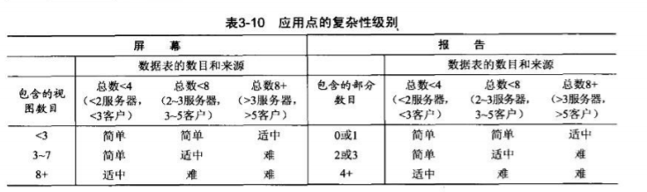

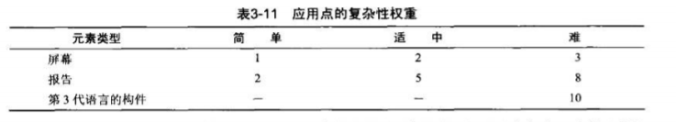

结合表3-10根据屏幕或报表所需的数据表和视图个数来评估应用点的复杂性级别

1)屏幕：  
1.首页屏幕：需要上映影片表，即将上映表等内容，需要的数据表和视图较多，故复杂性为适中。

2.注册与登录屏幕：需要用户注册登录视图等，复杂度为简单。

3.个人中心屏幕：需要显示用户的详细信息，包括用户名、性别、生日、生活状态、从事行业、兴趣，个性签名，退出登录等信息。需要的数据表和视图多，故综合表3-10难。

4.购票屏幕：需要日期选择，影院选择，场次选择，座位选择。复杂度为难。

5.我的订单屏幕：需要个人订单表，复杂度为简单。

2）报表：

1.管理员和用户报表：存储管理员和用户信息。复杂度为适中

2.上映影片表：存储正在上映的影片信息。适中

3.即将上映表：存储即将上映的影片信息。适中

4.个人影片表：存储个人的订单信息。难

5.影评表：存储影评信息。难

6.影院表：存储影院信息。简单

**结论：**

**论坛屏幕和报告评估表**

|  |  |  |  |
| --- | --- | --- | --- |
| 名字 | 屏幕或报表 | 复杂性 | 权值 |
| 首页 | 屏幕 | 适中 | 2 |
| 注册与登录 | 屏幕 | 简单 | 1 |
| 个人中心 | 屏幕 | 难 | 3 |
| 购票 | 屏幕 | 难 | 3 |
| 我的订单 | 屏幕 | 简单 | 1 |
| 管理员和用户表 | 报表 | 适中 | 5 |
| 上映影片表 | 报表 | 适中 | 5 |
| 即将上映表 | 报表 | 适中 | 5 |
| 个人影片表 | 报表 | 难 | 8 |
| 影评表 | 报表 | 难 | 8 |
| 影院表 | 报表 | 简单 | 2 |

把论坛屏幕和报告评估表最右边一列的所有加权值相加，就生成了新的应用点的计数(NOPS),其值为43。

**B.**生产率的估算：

由于开发人员的经验和能力比较低，CASE成熟度和能力一般，所以由下表可知生产率估算值是7和13的平均值10。



**因此，用COCOMOII模型可以得到论坛系统的估算工作量是NOPS除以生产率评分，即43/10=4.3人月 （由于是初始阶段只采用了应用点进行计算评估，误差较大）**